HTML & CSS | RWD

Responsive 3-column layout
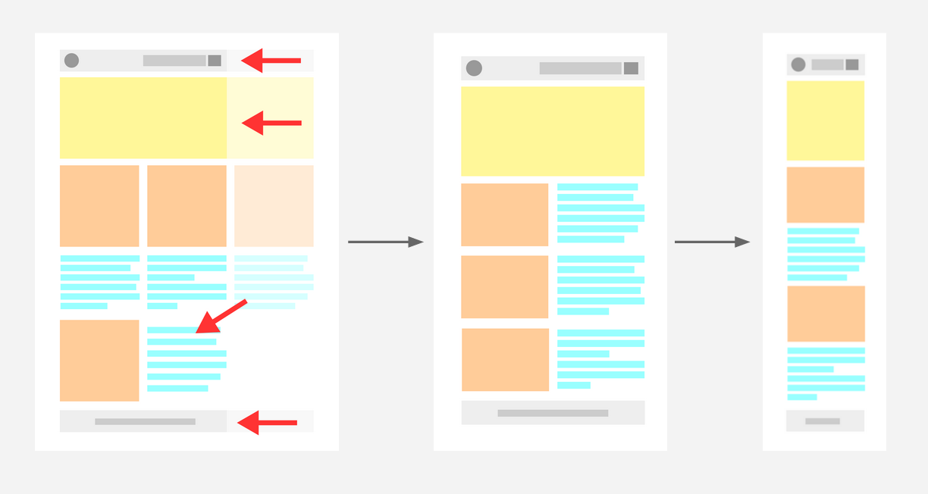

Introduktion
Et komplet website består af mange delelementer som layout, navigation, grid, design og indhold - som kan være tekst, billeder, video m. m.

Alle disse elementer skal hver især være “responsive” - d.v.s. elastiske eller fleksible, forstået på den måde, at de skal have evnen til automatisk at vokse eller skrumpe og på den måde tilpasse sig enhver skærmopløsning.
Dette kan opnås ved hjælp af en række teknikker som hver for sig eller tilsammen kan gøre dele af et layout responsive. Fx bør du altid gøre følgende:

- Angive alle mål i en relativ måleenhed som fx procent (%)
- Undgå i det hele taget at angive faste størrelser (bredde og højde) på indhold
Hvis bare ét af websidens elementer har angivet faste mål i pixels, der forhindrer et parent-element i at tilpasse sig som ønsket, så påvirkes alle andre elementer på siden, således at websitet ikke vises korrekt.

Websitets grundlæggende struktur
Den mest korrekte fremgangsmåde, når du bygger et website, er ikke oppefra og ned, men derimod indefra og ud. Et website vil typisk bestå af følgende lag:

- Layout
- Grid
- Navigation
- Content

Bagerste “lag” udgør websitets grundlæggende layout-struktur, som typisk består af en header, footer og content-area, som evt. kan være yderligere inddelt i kolonner.

Den første opgave på vejen til at lave et website med responsive webdesign er derfor at starte med at bygge en responsive layout struktur.

Responsive webdesign stiller som sådan ikke nogen særlige krav til opbygningen af din HTML-kode, men derimod til din CSS-kode.
Der er derfor nogle enkle, men vigtige regler du skal overholde, når du bygger et responsive web design.

Grundlæggende regler for responsive webdesign

- Alle mål (bredde og højde) skal som udgangspunkt angives i en relativ måleenhed som fx procent (%) i stedet for pixels (px)
- Bredden på alle block-elementer bør angives med CSS egenskaben max-width i stedet for width, hvilket giver en fleksibel bredde, samtidig med at elementets bredde bibeholdes et pixelbaseret mål. Denne løsning er velegnet til fx page-wrapper
- Højden på ethvert element bør altid bestemmes af mængden af indhold. Ikke ved at give elementet en specifik højde

